
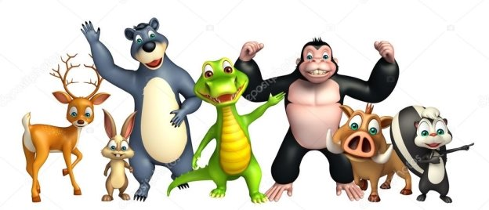

Пальчикова гімнастика

"Долоня — кулак»
«Долоня — кулак — ребро долоні»
Кільце-ланцюг» (великим і вказівним пальцями почергово
утворювати кільце, ланцюг).
«Кільце — ланцюг — щіпка»
ГУСИ
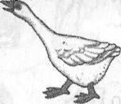
Сірі гуси налетіли
(поворушити пальчиками у повітрі)
І на лузі тихо сіли.
(Покласти долоні на стіл.)
Походили, походили, («ходити» пальчиками по столу)
Попоїли, попоїли,
(стукати пальчиками по столу)
Знялися і полетіли.
(Поворушити пальчиками у повітрі.)
------------------------------------------------------------------------------------------

ГРИБ
Диб-диб-диб,
(постукати кулачками по столу)
Диб-диб-диб,
(постукати пальчиками по столу)
Біля пенька гриб —
(малювати одночасно пальчиками обох рук контур гриба)
Отакий товстезний,
(великими і вказівними пальцями обох рук утворити кільце)
Отакий грубезний, (стиснути кулачки)
Бриль на голові.
(Одночасно пальчиками обох рук малювати шапочку гриба.)
ВІТЕР

Налетів з-за лісу вітер,
(помахати руками у напрямку до обличчя)
Та сердитий і рвучкий,
(стиснути кулачки)
Покрутив в садку нам квіти,
(колові рухи кулачками)
Розгойдав усі гілки.
(Поворушити пальчиками у повітрі.)
У вікно, у двері грюкнув,
(поплескати в долоні)
Розстелив по хаті дим,
(руки вперед, поворушити пальчиками)
Впав на шлях і мчить на луки.
(Руки покласти долонями вниз,
поворушити пальчиками.)
Я — наввипередки з ним.

РИБКИ
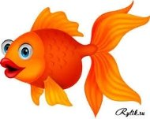

Рибки весело пірнали
В чистій, свіженькій воді,
(руки над столом, долоні вниз,
торкнутися кожним пальчиком столу)
То зіжмуться, розіжмуться,
(руки стиснути в кулачки)
То зариються на дні.
(Струснути кистями рук.)

___________________________________________________________
СОНЕЧКО


Прилетіло сонечко
(руки поставити на парту,
загинати пальці)
На мою долонечку,
(показати долоні, потягнути)
Крильця червоненькі,
(поворушити пальчиками)
Цяточки чорненькі.
(Натиснути пальчиками на парту.)
По всіх пальчиках ходило,
(пальчики «ходять» по парті)
З мізинчика полетіло.
(Показати мізинчики )

Будемо відпочивати — (руки витягнути вперед)
Нумо пальці рахувати: (поворушити пальчиками)
Раз, два, три, чотири, п'ять!
(Загинати пальці на лівій руці,
потім — на правій, згодом — на обох)
------------------------------------------------------------------------------------------Олівець в руці катаю,
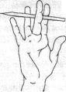
Поміж пальчиків кручу.
Неодмінно кожен палець
Буть слухняним я навчу.

Покласти олівець між вказівним, середнім і безіменним пальцями.
Крутити олівець, передавати його з одного пальця на інший.
____________________________________________________________

Пальчик-пальчик, де ти був?
Я з цим братом в ліс ходив,
А з цим братом борщ варив,
З цим я кашки скуштував,
А з найменшим заспівав.

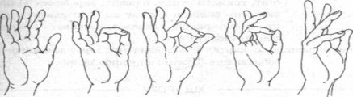
-----------------------------------------------------------------------------------------------------------------------------------------------

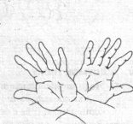
Сонечко
Ясне сонечко в кімнату
Дивиться в віконечко,
Дуже раді всі малята,
Плескають в долонечки.
Руки перехрещені тильним боком
долоней до себе. Спочатку пальці обох
рук стиснуті в кулаки, потім пальці-промінці розкриваються, руки повертаються вправо-вліво. У кінці віршика діти плескають у долоні
________________________________________________________
Із звичайного квадратного шматочка тканини зробимо красиву серветку, будемо вишивати на ній візерунки. Візьмемо голку, і почнемо роботу.
Металевий в неї носик
І льняний у неї хвостик,
Із шиття не буде толку,
Якщо ми не візьмем голку
(Діти імітують рухи під час вишивання: затягують нитку в голку, роблять стібки)
____________________________________________________________
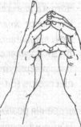

Рідний дім
Хай живе наш рідний дім —
Тепло й затишно у нім.
Долоні трохи зігнуті, кінчики пальців торкаються (дах), середній палець правої руки піднято вертикально вгору (димар),
кінчики мізинчиків торкаються один одного, створюючи пряму лінію (балкон)
_____________________________________________________________________________
А чи є у нас в річці риба?
Може, ми дарма сидимо на березі та дивимося на поплавок?
Краснопірки та йоржі,
і колючі окуні так і грають в глибині.
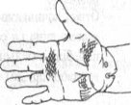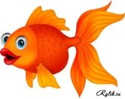
Голова риби — початок долоні, хвостик —
пальчики, верхній плавець — великий палець.
Долоня й пальці розслаблені,вони гнучко звиваються.
-----------------------------------------------------------------------------------------
— Білочка просить нас приготувати для грибів незвичайний кошик. Його треба зобразити пальцями рук.
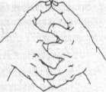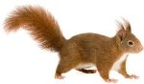
Кошик
До лісу кошик я беру
І гриби туди кладу.
Долоні повернені на себе, пальці сплетені лікті
розведені в сторону. Долоні ніби – то роз'їжджаються, і між пальцями утворюються зазори. Великі пальці зображують ручку кошика

______________________________________________________

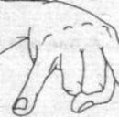
Жук
Чорний жук Дуже хороше йому
Очима По землі ходити,
блима — Він не хоче,
Чує кроки Чуєш, хлопче,
За плечима. У коробці жити!
Пальці в кулачок. Вказівний та мізинчик розведені в сторони , дитина рухає ними,
просуваючи руку по парті вперед
________________________________________________________________________________

Акварель
Намалювати можна нею
Будинки, хмари і поля.
Зелену затишну алею,
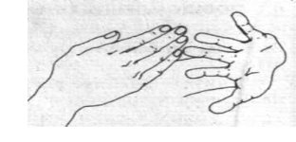Високі гори і моря.
Рука — це пензлик, пальці— волосинки волосинки. Плавними рухами «розфарбовуйте» знизу догори, справа вліво. Пальці мають бути м'якими й пружними. Уявіть собі, що ви малюєте будинки, хмари, поля, алею, гори і моря, про які говориться у віршику
________________________________________________________________________________
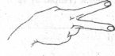
Ножиці. Пальці правої руки стиснути в кулак, виставити вперед вказівний і середній і середній. Рухати ними, імітуючи різання ножицями
------------------------------------------------------------------------------------------------------------------------------------------------
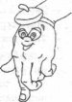

Ати-бати — йшли солдати
Ати-бати — на базар.
Ати-бати, що купили?
Ати-бати — самовар.

Дітям пропонується «перетворити» долоню на солдата:
намалювати на тильному боці очі й рот. Пальцями учні показують, як солдати марширують.
____________________________________________________________________

Відгадайте загадку, відгадку покажіть руками
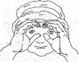
Що за верхівець:
Сам сидить верхи,
А ноги за вухами? (Окуляри)
Діти зображують овали пальцями рук, підносять їх до очей.
________________________________________________________________________________

Оси
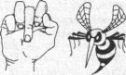 Оса осі в осінні дні
Сумні виспівує пісні.
Тумани сиві на росі —
Сховатись ніде вже осі
Виставити середній палець, притиснути його між вказівним та безіменним, поворушити ним.
________________________________________________________________________________
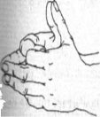
Лис
Лиса з лісу у село
«Ку-ку-рі-ку» занесло.
Заглядає лис у вікна:
«Де ж це півень кукурікнув?»

Обидві долоні зробити «ковшем», великі пальці підняти вгору, вказівні пальці та мізинчики згинаємо всередину долоней, притискаємо один до одного. Середні та безіменні пальці утворюють вузьку «лисячу» мордочку.
--------------------------------------------------------------------------------------------------------------------------------------------------
Відгадайте загадку добавлянку.
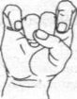
На дереві грається,
Угору підіймається,
На хвостику гойдається.
І зветься це малятко —
Веселе ... (мавпенятко)
— Зобразимо мордочку мавпенятка.
Середній та безіменний пальці притиснуті згори великим. Вказівний і мізинчик трохи підняті вгору та зігнуті.
________________________________________________________________________________

— Нам треба завести мотор у машини і мерщій вирушати в путь.
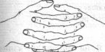
Мчить машина за машинами,
Шелестить машина шинами.
Пальці рук, крім великих, зціплюються в замок. Це мотор. Великими пальцям робимо обертові рухи. Спочатку «мотор» працює швидко, потім поступово оберти сповільнюються.
________________________________________________________________________________
Зобразимо півників пальцями руки.
Півні
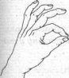
Півень півневі співав: —
Я сьогодні рано встав!
Потім вилетів на пліт —
Заспівав на цілий світ.
Долоню піднято вгору, вказівний палець спирається на великий. Інші пальці розведені та підняті вгору.______________________________________________________________________________
Вовк
Ходить хмуро між дубами, Очі так її і ллють.
Хижо клацає зубами. Зачаївся ось, примовк
Весь, як є,— жорстока лють, Грізний звір, голодний вовк
Робимо долоньками «пароплавчик»,а з нього «вовка»: великі пальці розводимо в сторонни. Вказівні пальці згинаються всередину долоней і утворюють лоба, а останні пальці у вигляді «човника» — верхню та нижню щелепи.
------------------------------------------------------------------------------------------

Вовк ведмедя розбудив:
— Вже весна, гуляти йди!
Виліз велетень з барлогу
Вовк тікає в ліс від нього.

О. Кононенко
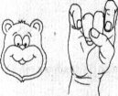
Середній і безіменний пальці притиснуті згори великим. Вказівний і мізинець трохи підняті вгору й зігнуті.
_______________________________________________________________________________

Жабенятко 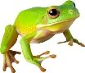
(чеська народна пісенька)

Скаче, плаче жабенятко:
Змерзли в нього
Ноженятка,
Де б йому в ріці
Та й знайти штанці,
Тепленькі, зелененькі
В цяточку.

Рука кулачком лежить на парті, постійно рухається відповідно до ритму вірша.
_________________________________________________________

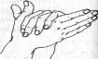
Відгадайте, хто це:
Хоч маленьке, а красиве,
Як біжить, то в'ється грива.
Копитцями туп-туп-туп,
По каменю цок-цок-цок.
(Лоша)
Зобразимо лоша руками. Права долоня на ребрі від себе. Великий палець догори. Згори на неї накладається ліва долоня під кутом, створюючи пальцями гриву. Великий палець догори. Два великих пальця утворюють вушка.
____________________________________________________________
Мудра Сова питає, чи знаєте ви, чому вона не любить сонце?
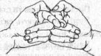 Сова
Що воно за дивна птиця?
Світла денного боїться,
дзьоб гачком, великі очі,
і не спиться їй щоночі.
Руки стиснуті в кулачки, пальці
притиснуті, великі пальці заокруглені
вгорі, вказівні разом посунуті вперед.
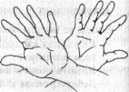
Соняшник
На сонечко я схожий
І сонечко люблю.
За сонцем повертаю
Голівоньку свою.
Руки перехрещені тильною стороною
долоней до себе. Пальці-пелюстки розкриті. Руки повертаються вправо-вліво
________________________________________________________________________________

Зозуля
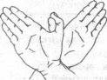
Сіла пташка на дубку,
Завела своє ку-ку!
Долоні розгорнуті до себе, великі пальці випрямлені від себе й переплетені (нібито чіпляються один за одний). Великі пальці — голова пташки, інші пальці — крила. «Помашіть» крилами.
________________________________________________
У папуги Гоші
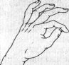
Було трохи грошей
Він на них собі купив
Чобітки, пальто і бриль.
Долоня вгору, вказівний палець перекриває великий. Інші пальці підняті вгору й розчепірені.
________________________________________________________________________________
Равлик
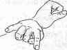
Равлик лізе вздовж доріжки,
То сховав, то випнув ріжки.
Пальці в кулачки, лівий трохи позаду правого, на правій руці вказівний та мізинчик розведені в сторони, дитина згинає і розгинає їх.
______________________________________________________________________________
Відгадайте, що це.

Через поле і лісок
подається голосок.
Він біжить по проводах,
скажеш тут, а чути там.

(Телефон)
Учні вказівним пальцем правої руки роблять колові рухи, нібито набираючи номер телефону; потім прикладають кулачок до вуха, начебто слухаючи розмову.
Едельвейс

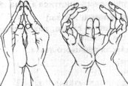
Едельвейс росте на скелі, Біля сонечка оселі
Вище сосен і смерек, Біля гнізд орлів, лелек.
Зімкнуті й трохи заокруглені долоні — пуп'янок квітки. Поступово розвести пальці в сторони, трохи похитати руками і підняти їх угору.
________________________________________________________________________________

Дерево
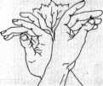
Має стовбур дерево,
Багато гілочок.
Листячком зеленим
Бавить діточок.
Притиснути руки тильною стороною одну до одної. Пальці розчепірити і підняти вгору. Ворушити кистями й пальцями .
_______________________________________________________________________________
Зайчик

Довгі вуха, куций хвіст,
Моркву і капусту їсть.
В сніжну зиму залюбки
Обгризає яблуньки

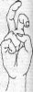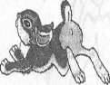
Пальці стиснути в кулачок. Виставити вгору вказівний і середній пальці. Ворушити ними, повертаючи руку в різні боки
_______________________________________________________________________________
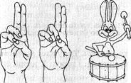
Барабанчик бухав, бухав,
Барабанив я і слухав.
Уявіть собі, що зайчик б'є по барабану. Складіть пальці в кулачок. Вказівний і середній пальці вгору, вони притиснуті. Безіменний і мізинчик стукають по великому пальцю.
------------------------------------------------------------------------------------------
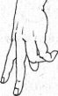 Чапля
Чапа чапля по болоту —
Чапу-чапу! Чап-чалап!
Поглядає, чи немає
Де малих зелених жаб.
Витягнути вниз вказівний та середній пальці, інші стиснути в кулачок. Імітувати пальцями ходу чаплі в ритмі вірша
________________________________________________________________________________
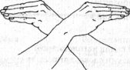
Над нами небо є блакитне,
Над нами сонечко привітне.
Над морем чайка проліта,
Додому радо поверта.
Діти перехрещеними кистями рук бражують помахи крил чайки, а потім руками зображують морські хвилі.
________________________________________________________________________________

Хомка
Хомка, хомка, хом'ячок,
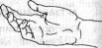

Посмугований бочок.
Уявіть, що у вас на долоні сидить
хом'ячок. Погладьте його спочатку
мізинчиком , потім по черзі іншими пальцями. Злегка торкніться кінчиками пальців (пучками) до його теплої шубки, але не притисніть сильно.
________________________________________________________________________________
Ялинка

Ялинку прикрашає
Мороз на Новий рік.
Дарунки всім вручає
Казковий чарівник.

Долоні від себе, пальці переплетені між собою( долоні під кутом одна до одної). Долоні від себе, Пальці виставити вперед. Лікті до корпуса не притискаються
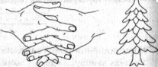
________________________________________________________________________________

Жук
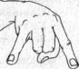
Жовте жито жук жував
І з Женею жартував.
Жартом, жартом – і у Жені
Жвавий жук живе у жмені
Відпустіть жучка на свободу!
Пальчики в кулачок. Вказівний і мізинчик розведені в різні боки, дитина ворушить ними. Рука повільно просувається вперед по парті. У кінці вірша пальці стискаються в кулачок (упіймали жука), а потім кулак розтискається (відпустили комаху).
-----------------------------------------------------------------------------------------------------------------------------------------------
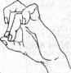 Мишка
Тишком-нишком В шкряботушки
вийшла мишка із нори. Ніс і вушка догори

Середній та безіменний пальці впираються у великий. Вказівний і мізинець зігнуті в дуги та притиснуті до середнього і безіменного пальців ___________________________________________________________________________
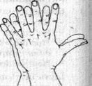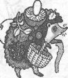
Їжачок
Їжачок-хитрячок
Із голок та шпичок
Пошив собі піджачок.
Лікті на парті, долоні притиснуті одна до
одної, пальці підняті вгору (голки). Великі пальці відвести до себе (мордочка)
Цуценя 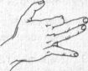 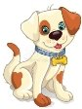
Приніс учора татко Воно із нами грається
Маленьке цуценятко. І зовсім не кусається.
Долоню на ребро, на себе. Великий палець угору,
вказівний — зігнути, середній та безіменний — разом,
мізинець опускається та підіймається.
У кінці вірша підставити вільну долоньку, як миску, погладити «цуценя» по голівці.
__________________________________________________________________________

Цап
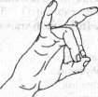
На городі цап, цап
Капустоньку хап, хап,
Борідкою трусь, трусь,
Капустоньку хрусь, хрусь!
Середній і безіменний пальці спираються на великий. Вказівний і мізинець підняті вгору.
________________________________________________________________________________
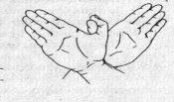
Юрок
У червоних чобітках,—
Дуже швидкокрилий птах.
Має чорний піджачок,
Люди звуть його юрок.
Долоні розгорнуті на себе, великі
пальці переплетені — голівка птаха. Інші
зімкнені пальці — крила. Швидко помахати ними.
---------------------------------------------------------------------------------------------

Щука
Що тут казати — хижа вкрай, Карасику, ти не дрімай
У неї апетит найкращий. А то в її потрапиш пащу

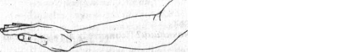
Діти плавними рухами зображують щуку рукою до ліктя. Паща щуки формується пальцями
________________________________________________________________________________
Щеня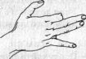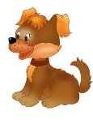
Мале щеня хвостом махає —
воно зі мною розмовляє.
І я — даю вам слово! —
Збагнув хвостату мову:
щеня мене просило,
щоб ми з ним подружили.
________________________________________________________________________________

На галявині зростають
Квіточки маленькі,
Є рожеві, є червоні,
Жовті та біленькі.
Корінцями із землі
Водичку беруть.
Квіточки нап'ються —
Вище підростуть.
«Квітка» — долоні разом, пальці розчепірити, крім мізинців та великих — вони торкаються один одного.
«Коріння» — як «дерево», тільки кисті вниз.
«Квітка» — піднятися при цьому навшпиньки.

